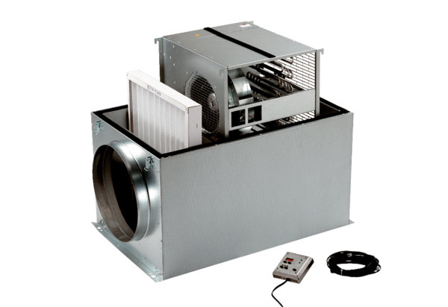Compaktbox ECR 25 ECObsah dodávky: 1 kusSortiment: E
Typové číslo: 0080.0082Výrobce: MAICO

